6.12新龙中一班今日动态
一、来园情况
今天入园后主动签到的小朋友是：赵翊帆、陆钦瀚、韩凯风、罗恩哲、吕秦川、高翊桐、谢意增、周佳毅、吴 律、曹李安、王启轩、李依恬、楚慕凡、许米诺、黄馨宁、仇思诺、万佳妮、高依诺、杜妍汐、蔡书歆、李雨佳、赵伊凡、刘沐瑶很棒哦！进入教室后，大部分的孩子能够自主将物品整理好，很棒哦!

二、科学《夏天的水果》
这是一节观察类型的科学活动。夏季的水果种类繁多，有着各种颜色、花纹和形状，而水果的内部结构也各不相同，有的是大果核，有的是一粒粒的籽，将水果沿着不同方向切所呈现出的形状也各不相同，这些都有利于引起幼儿的观察兴趣。活动采用对比观察的方法引导幼儿从多角度观察水果的特征，了解水果的内部结构等。
夏天的水果对于我班幼儿来说并不陌生，他们能够说出各种水果的名称以及基本的外形特征，但是他们很少会注意观察水果的内部特征，即使平时有注意，也是无目的的，并没有细致地去观察。且家长为了幼儿的安全着想，并不会让幼儿用刀切水果，这样幼儿也不会有意识地去了解不同的方向切水果最后切出的水果形状是不同的。在语言表述上面我班幼儿也缺乏一定的完整性。
赵翊帆、陆钦瀚、韩凯风、罗恩哲、吕秦川、高翊桐、谢意增、周佳毅、吴 律、曹李安、王启轩、李依恬、楚慕凡、许米诺、黄馨宁、仇思诺、万佳妮、高依诺、杜妍汐、蔡书歆、李雨佳、赵伊凡、刘沐瑶对夏天的水果感兴趣，并乐意去探索。
赵翊帆、陆钦瀚、韩凯风、罗恩哲、吕秦川、谢意增、吴 律、曹李安、王启轩、李依恬、楚慕凡、许米诺、黄馨宁、仇思诺、万佳妮、高依诺、李雨佳、赵伊凡、刘沐瑶能从多角度观察水果的特征，了解水果的内部结构，能大胆讲述自己的发现。
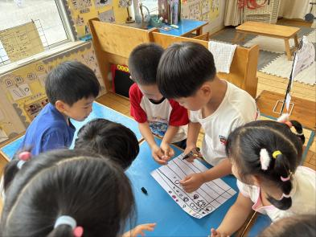 | 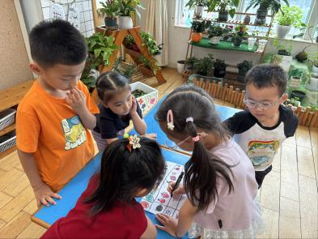 | 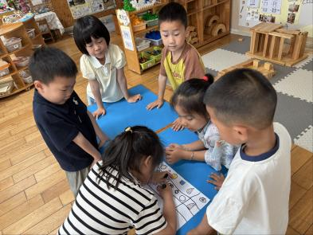
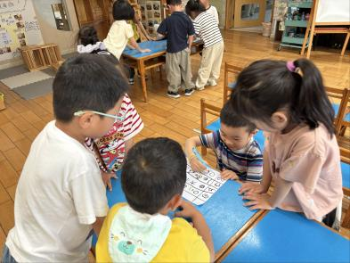 | 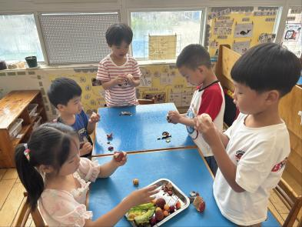

三、区域游戏
今天，我们开展了区域游戏，在游戏中，吴 律、陆钦瀚、周佳毅、在地面建构进行搭建旅馆。赵翊帆、罗恩哲、在玩桌面建构，用雪花片、乐高积木进行建构蜻蜓、荷花。韩凯风、赵伊凡、吕秦川、李雨佳、在益智区玩彩色拼图、蛇形棋等游戏；万佳妮、杜妍汐、刘沐瑶在图书角看书、蚂蚁和西瓜的故事；高依诺、蔡书歆、高翊桐、谢意增、在科探区探索科学奥秘；王启轩、黄馨宁、在万能工匠进行搭建船；李依恬、许米诺、楚慕凡、在美工区用黏土制作小动物等；曹李安、仇思诺、在自然材料区搭建作品。
四、生活活动
今天午饭吃的是黑芝麻饭、三鲜煲、蒜泥油麦菜、翡翠豆腐汤。今天午饭中，赵翊帆、陆钦瀚、韩凯风、罗恩哲、吕秦川、高翊桐、谢意增、周佳毅、吴 律、曹李安、李依恬、许米诺、黄馨宁、仇思诺、高依诺、杜妍汐、蔡书歆、刘沐瑶都能够快速吃完自己的饭、菜和汤，为你们点赞！
下午：今天的午点是蔬菜面片汤、葡萄、香蕉。
五、请你关注
1.保持手部清洁，勤剪指甲，勤洗手。
2.以清淡饮食为主，多喝温水和食用新鲜水果蔬菜。

